PROCESSO PARA GERENCIAMENTO DE PROJETOS DA FÁBRICA SOFTWARE INF/UFG

Versão | 2.0
Autores: | Ana Cláudia Santana Moreira – 105253  Daniella de Oliveira Costa - 100193  Jonathan da Silva Pereira - 100213  Rhaíssa Nogueira Arantes - 100229

Goiânia, 15 de Novembro de 2011.
Histórico de Versão

Data | Versão | Alterações | Autor
10/10/2011 | 1.0 | Criação do documento | Daniella, Rhaissa, Ana Cláudia e Jonathan
15/11/2011 | 2.0 | Revisão do Documento | Daniella, Rhaíssa e Jonathan

Aprovação

Versão Aprovada | Autoridade Responsável
1.0 | Rhaissa, Ana Cláudia, Daniella e Jonathan
2.0 | Rhaíssa, Daniella e Jonathan

Sumario
1 Propósito do processo
2 Descrição
3 Atividades 4
3.1 Plano do Projeto 4
3.2 Plano de Gerenciamento de Configuração 5
3.3 WBS – Estrutura Analítica do Projeto 5
3.4 Dicionário do WBS 6
3.5 Guia de Adaptação 6
3.6 Plano de gerenciamento de comunicação 6
3.7 Plano de Gerenciamento de Recursos Humanos 7
3.8 Planos de Gerenciamento de Escopo 7
3.9 Plano de Gerenciamento de Tempo 7
3.10 Plano de CICLO DE VIDA 8
3.11 Plano de Gerenciamento de Riscos 8
3.12 Plano de Gerenciamento de Custos 8
4 Tarefas 8
5 Glossário 9
6 Recursos 9
7 Responsáveis 9
8 Participantes 9
9 Métricas 9
10 Diagrama de Raias 10
10 Templates 11

Propósito do projeto

Este processo tem por finalidade ser um guia de referência para o Gerenciamento de um Projeto de Software a serem definidos e documentados. Neste processo será apresentado um conjunto de atividades e tarefas que definem o gerenciamento de um projeto de Software que tem por objetivo o desenvolvimento da equipe, identificação de riscos e custos do projeto.

Descrição
O propósito do processo Gerência de Projetos é estabelecer e manter planos
que definem as atividades, recursos e responsabilidades do projeto, bem como prover informações sobre o andamento do projeto que permitam a realização de correções quando houver desvios significativos no desempenho do projeto. O propósito deste processo evolui à medida que a organização cresce em maturidade. Assim, a partir do nível E, alguns resultados evoluem e outros são incorporados, de forma que a gerência de projetos passe a ser realizada com base no processo definido para o projeto e nos planos integrados. No nível B, a gerência de projetos passa a ter um enfoque quantitativo, refletindo a alta maturidade que se espera da organização. Novamente, alguns resultados evoluem e outros são incorporados.
As características do ambiente do projeto que têm influência na adaptação do
processo padrão devem ser identificadas. Algumas das características podem ser: modelo de ciclo de vida; requisitos do sistema e do software; políticas, procedimentos e estratégias organizacionais; tamanho, criticidade e tipos do sistema, produto ou serviço de software; quantidade de pessoas e partes interessadas; e características da equipe e da gerência. Todas as decisões de adaptação devem ser documentadas juntamente com seus motivos [ISO/IEC, 2008].
Os resultados esperados deste processo que evoluem no escopo do nível E do MR- MPS estão relacionados a resultados esperados dos processos Gerência de Projetos (resultados esperados no escopo do nível G do MR-MPS), Definição do Processo Organizacional, Avaliação e Melhoria do Processo Organizacional e Medição.

Atividades

De acordo com o Guia de Implementação Nível E – Mps.Br “Um processo padrão deve conter informações sobre o objetivo e aplicação do processo de gerenciamento de projeto, descrições detalhadas das atividades que devem ser executadas e as relações com outros processos entre outros”. Como um projeto de software possui um conjunto de atividades que quando realizadas ajudam na evolução do produto/sistema de software o uso de um processo bem definido irá fornecer uma indicação de como alcançar a qualidade desejada para o produto/sistema de software.
Para que o processo seja dado como executado as seguintes atividades devem ser executadas:

3.1 Plano do Projeto

- Descrição: Inclui as ações necessárias para definir, coordenar e integrar todos os planos auxiliares do projeto.
- Pré-atividade: Definição do escopo, Termo de Abertura e Documento visão.
- Critério de entrada: Definição dos requisitos, definição da equipe, clareza quando ao problema e como resolvê-lo.
- Critério de saída: Planos de todas as áreas afetadas do projeto (Plano de Gerenciamento de Recursos Humanos, de Comunicação, de Tempo, de Custo, de Escopo e de Qualidade).
- Responsável: Gerente do Projeto
- Participantes: Gerente do Projeto
- Produtos requeridos: Termo de Abertura, Documento visão, Especificação de Requisitos
- Produtos gerados: Planos de Gerenciamento de Recursos Humanos, de Comunicação, de Tempo, de Custo, de Escopo e de Qualidade
- Ferramentas: MSProj, OpenProj ou outra ferramenta de gerenciamento de projetos.
- Pós-atividades: Executar e monitorar os planos.
- Aprovador: Stakeholders

3.2 Plano de Gerenciamento de Configuração

- Descrição: Identificar e controlar o acesso, versionamento e mudanças no item de configuração com o objetivo de garantir a integridade.
- Pré-atividade: Definir necessidade de avaliação e rastreabilidade, estabelecer políticas de gerenciamento de configuração e relatar status de configuração.
- Critério de entrada: Uso de repositório/versionamento
- Critério de saída: definir ou fazer referência às etapas e atividades que descrevem como o Gerenciamento de Controle de Configuração e mudança é executado no desenvolvimento de um software.
- Responsável: Gerente de Configuração
- Participantes: Toda equipe do projeto
- Produtos requeridos: Glossário, Planos de Gerenciamento do Projeto
- Produtos gerados: Template dos documentos, Plano de Gerenciamento de Configuração, Estabelecer processo de controle de mudanças e Estabelecer políticas de gerenciamento de configuração.
- Ferramentas: Ferramenta de versionamento, editor de texto e/ou ferramenta de gerenciamento de projeto.
- Pós-atividades: Padronização dos documentos do projeto.
- Aprovadores: Gerente do Projeto

3.3 WBS – Estrutura Analítica do Projeto

- Descrição: Definir os pacotes de trabalhos a serem trabalhados no desenvolvimento do projeto
- Pré-atividade: Capturar todas as atividades a serem realizadas
- Critério de entrada: Planejar entregas, ter claro o objetivo do projeto e definir os componentes (grandes blocos) a serem contemplados na execução do projeto
- Critério de saída: Definir todas as atividades para atender os requisitos especificados, gerar WBS
- Responsável: Gerente de Projeto
- Participantes: Gerente do projeto e equipe de gerência
- Produtos requeridos: Planos de Gerenciamento do Projeto
- Produtos gerados: Diagrama da estrutura analítica do projeto
- Ferramentas: Software de construção de WBS
- Pós-atividades: Gerar Dicionário de WBS
- Aprovadores: Gerente do Projeto e sua equipe

3.4 Dicionário do WBS

- Descrição: Descrever os detalhes dos pacotes de trabalhos a serem trabalhados no desenvolvimento do projeto
- Pré-atividade: Criar documento WBS, definir quais serão os responsáveis por cada pacote de trabalho, os recursos necessários e a definição das datas de inicio e término de cada pacote de trabalho.
- Critério de entrada: Documento WBS
- Critério de saída: Devem ser definidos todos os recursos necessários para a realização de cada atividade, definir responsáveis, datas para início de término, e atividade sucessora e predecessor.
- Responsável: Gerente de Projetos
- Participantes: Gerente do projeto e equipe de gerencia.
- Produtos requeridos: WBS
- Produtos gerados: Dicionário do WBS (descrição detalhada de todas as atividades a serem desenvolvidas no projeto).
- Ferramentas: Editor de Texto padrão.
- Pós-atividades: Executar os pacotes de trabalho definidos neste documento.
- Aprovadores: Gerente do Projeto e equipe

3.5 Guia de Adaptação
- Descrição: Vai guiar na modificação do projeto em cada projeto
- Pré-atividade: Definir modificações
- Critério de entrada: Modificações necessárias
- Critério de saída: Guia de adaptação definido.
- Responsável: Gerente de Projetos
- Participantes: Gerente do projeto e equipe de gerencia.
- Produtos requeridos: Não há
- Produtos gerados: Guia de Adaptação.
- Ferramentas: Editor de Texto padrão.
- Pós-atividades: Executar os pacotes de trabalho definidos neste documento.
- Aprovadores: Gerente do Projeto e equipe

3.6 Plano de gerenciamento de comunicação
- Descrição: Fornece os requisitos de comunicação das partes interessadas, as informações que serão comunicadas, os responsáveis pela comunicação e os métodos de comunicação.
- Pré-atividade: Definir comunicações
- Critério de entrada: Comunicação com as partes interessadas e membros da equipe
- Critério de saída: Plano definido
- Responsável: Gerente do Projeto
- Participantes: Gerente do projeto e membros da equipe
- Produtos requeridos: Não há
- Produtos gerados: Plano de Gerenciamento de Comunicação
- Ferramentas: Editor de texto padrão
- Pós-atividades: Executar comunicações
- Aprovadores: Gerente de projeto

3.7 Plano de Gerenciamento de Recursos Humanos
- Descrição: Fornecer o planejamento de recursos humanos, contratar ou mobilizar equipe, desenvolver e gerenciar equipe.
- Pré-atividade: Definir equipe, ambiente de trabalho.
- Critério de entrada: Desenvolvimento da equipe e ambiente de trabalho
- Critério de saída: Plano definido
- Responsável: Gerente do projeto
- Participantes: Gerente do projeto e equipe
- Produtos requeridos: Plano definido
- Produtos gerados: Plano de gerenciamento de Recursos Humanos
- Ferramentas: Editor de texto padrão
- Pós-atividades: Executar plano
- Aprovadores: Gerente de projeto

3.8 Planos de Gerenciamento de Escopo
- Descrição: Fornecer o planejamento e definição do escopo, criar WBS, verificar e controlar escopo
- Pré-atividade: Definição do escopo
- Critério de entrada: Definição do contexto a ser aplicado, escopo e pacotes de trabalho
- Critério de saída: Plano definido
- Responsável: Gerente do projeto
- Participantes: Gerente do projeto e equipe
- Produtos requeridos: Plano definido
- Produtos gerados: Plano de gerenciamento de Escopo
- Ferramentas: Editor de texto padrão
- Pós-atividades: Executar plano
- Aprovadores: Gerente de projeto

3.9 Plano de Gerenciamento de Tempo
- Descrição: Fornecer a definição, sequenciamento, estimativa de recurso e duração de atividade, desenvolvimento e controle de cronograma
- Pré-atividade: Definição de atividades
- Critério de entrada: Cronograma de atividades
- Critério de saída: Plano definido
- Responsável: Gerente do projeto
- Participantes: Gerente do projeto e equipe
- Produtos requeridos: Plano definido
- Produtos gerados: Plano de gerenciamento de Tempo
- Ferramentas: Editor de texto padrão
- Pós-atividades: Executar plano
- Aprovadores: Gerente de projeto

3.10 Plano de CICLO DE VIDA
- Descrição: Fornecer as características do ciclo de vida e as fases do projeto.
- Pré-atividade: Pré -definição do ciclo de vida
- Critério de entrada: Definição já realizada
- Critério de saída: Plano definido
- Responsável: Gerente do projeto
- Participantes: Gerente do projeto e equipe
- Produtos requeridos: Plano definido
- Produtos gerados: Plano de gerenciamento de Ciclo de vida
- Ferramentas: Editor de texto padrão
- Pós-atividades: Executar plano
- Aprovadores: Gerente de projeto

3.11 Plano de Gerenciamento de Riscos
- Descrição: Fornecer o planejamento, identificação, analise qualitativa, quantitativa, monitoramento, controle e planejamento de respostas aos riscos
- Pré-atividade: Definição de riscos
- Critério de entrada: Riscos definidos
- Critério de saída: Plano definido
- Responsável: Gerente do projeto
- Participantes: Gerente do projeto e equipe
- Produtos requeridos: Plano definido
- Produtos gerados: Plano de gerenciamento de Riscos
- Ferramentas: Editor de texto padrão
- Pós-atividades: Executar plano
- Aprovadores: Gerente de projeto

3.12 Plano de Gerenciamento de Custos
- Descrição: Fornecer a estimativa, orçamentos e controle de custos
- Pré-atividade: Definição dos custos
- Critério de entrada: Estimativa de custos do projeto/ ou pacote de trabalho
- Critério de saída: Plano definido
- Responsável: Gerente do projeto
- Participantes: Gerente do projeto e equipe
- Produtos requeridos: Plano definido
- Produtos gerados: Plano de gerenciamento de Custos
- Ferramentas: Editor de texto padrão
- Pós-atividades: Executar plano
- Aprovadores: Gerente de projeto

Tarefas

As atividades a executar serão agrupadas de forma interativa, sendo que a cada iteração do projeto serão realizadas as seguintes tarefas:
- Planejamento
- Execução

Glossário

- Descrição: Documento que reúne, de forma breve e objetiva do significado de termos, expressões e palavras usadas nos documentos do projeto.
- Pré-atividade: Levantamento dos termos que foram usados nos documentos do projeto
- Critério de entrada: Conhecimento do significado dos termos usados nos documentos do projeto
- Critério de saída: Identificação de todos os termos com os significados de maneira clara e objetiva.
- Responsável: Gerente do Projeto
- Participantes: Gerente de Projeto
- Produtos requeridos: Documentos gerados no processo de gerenciamento de projeto
- Produtos gerados: Não há.
- Ferramentas: Editor de texto comum.
- Pós-atividades: Não há.

Recursos
Devem ser definidas estimativas dos tipos e quantidades de material, pessoas, equipamentos (PC’s, telefones, impressoras, etc) e/ou suprimentos que serão necessários para realizar cada atividade descrita no processo.

Responsáveis
Todos os responsáveis por determinada atividade devem estar descritos em documento próprio com uma rápida descrição da atividade, tempo necessário para concretização da atividade, os recursos necessários para conclusão dessa atividade e requisitos a serem afetados/contemplados pela atividade.

Participantes
Os participantes do projeto deverão estar cientes do processo e identificar e documentar papéis, responsabilidade, habilidades necessárias e relações históricas do projeto, afim de que o processo seja sempre seguido.
Quanto a recursos humanos, será identificado em documento próprio os recursos humanos presentes na equipe, suas habilidades e quais as habilidades precisam ser melhoradas para o êxito do projeto.

Diagrama de Raias

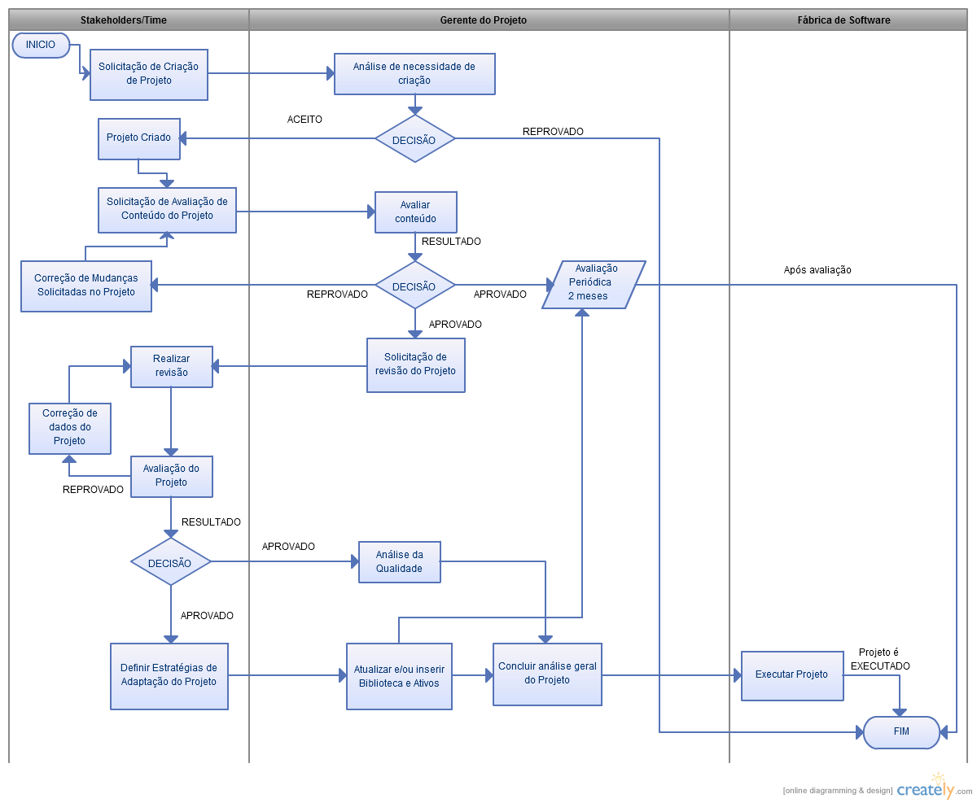

Templates

Plano do Projeto
Plano de Gerenciamento de Configuração
WBS – Estrutura Analítica do Projeto
Dicionário do WBS
Guia de Adaptação
Plano de Gerenciamento de Comunicação
Plano de Gerenciamento de Recursos Humanos
Planos de Gerenciamento de Escopo
Plano de Gerenciamento de Tempo
Plano de Ciclo de Vida
Plano de Gerenciamento de Riscos
Plano de Gerenciamento de Custos
Glossário
Diagrama de Raias

